菁寮國小本土語言教學成果-本土語言融入各領域教學
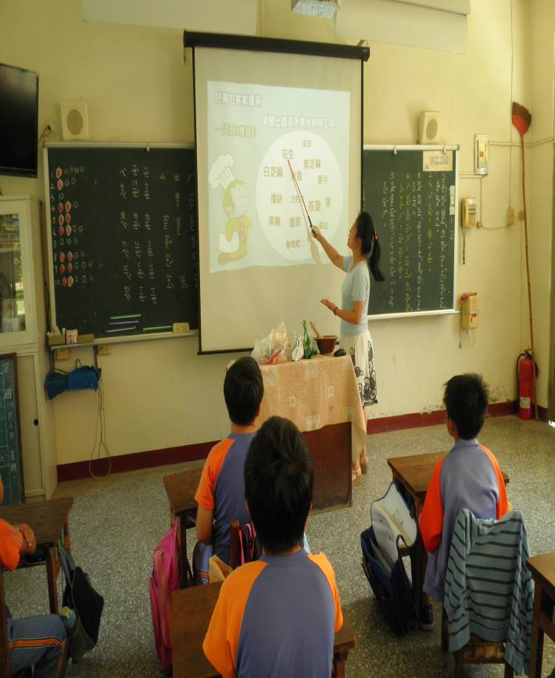 | 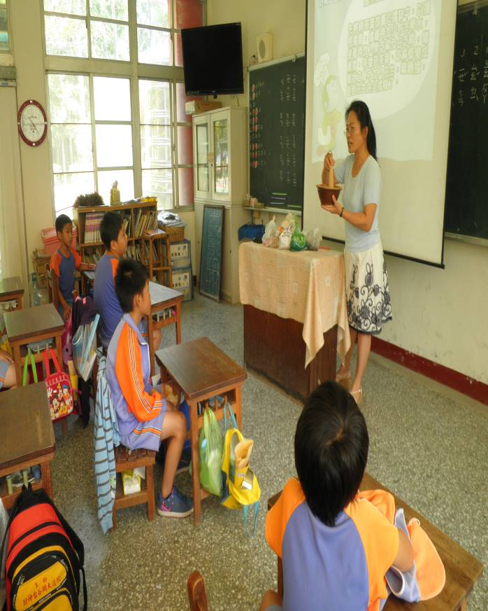
生活課程老師介紹客家擂茶文化美食 | 生活課程老師介紹擂茶文化美食的材料
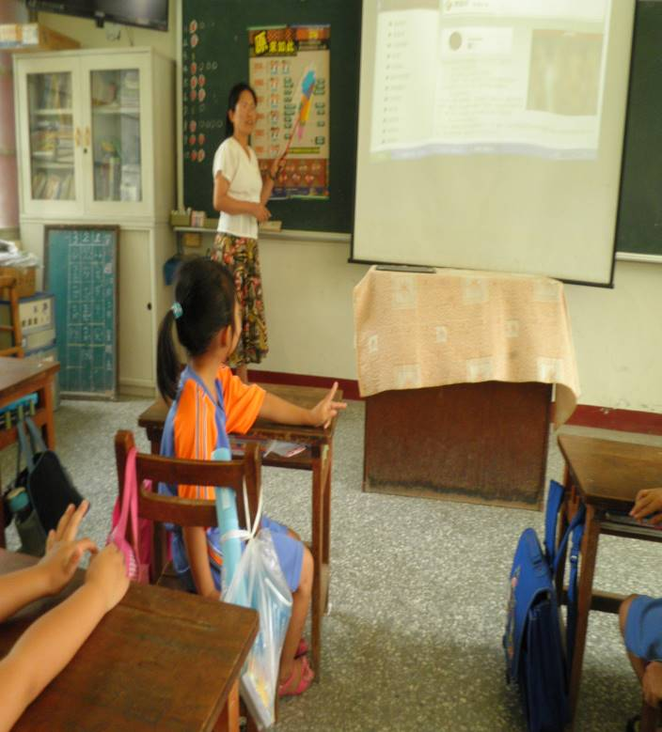 | 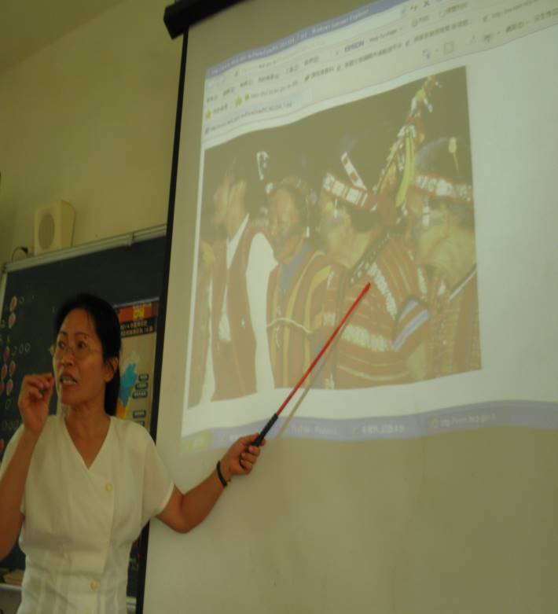
因班上有一位泰雅族學生老師特地介紹泰雅族文化 | 老師介紹泰雅族文化
菁寮國小本土語言教學成果-本土語言融入各領域教學
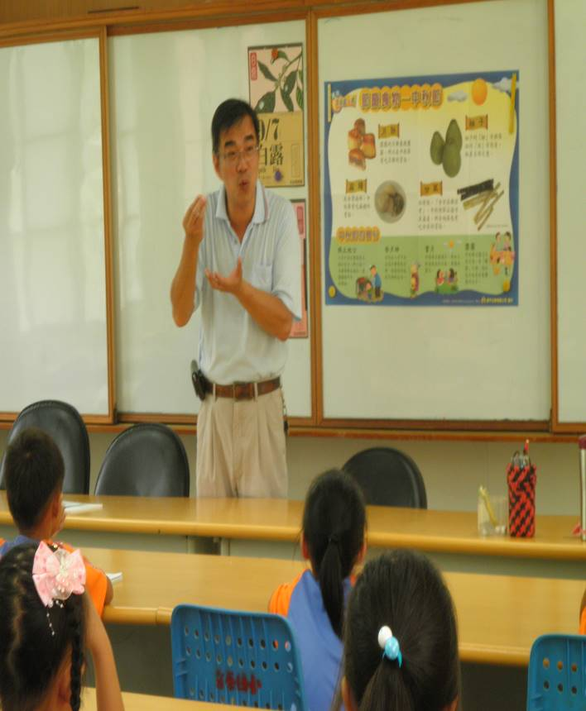 | 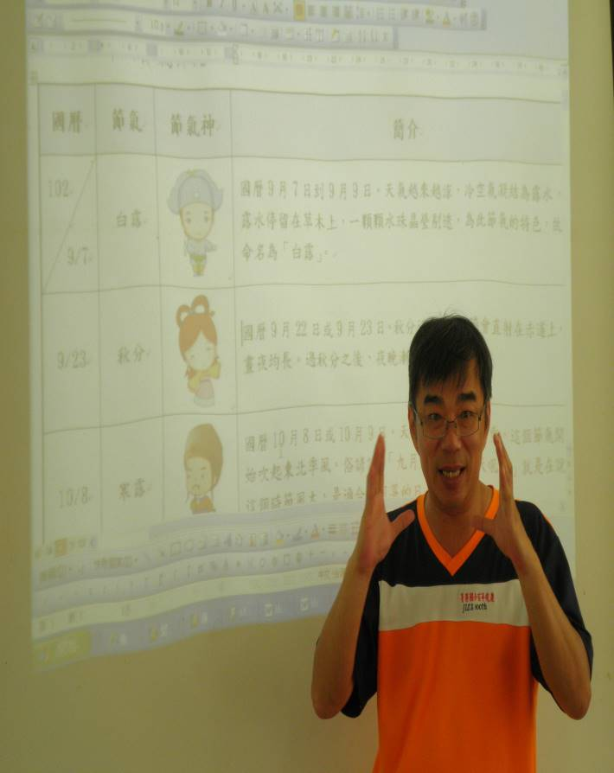
老師上課配合節氣、節令教學 | 老師上課配合節氣、節令教學
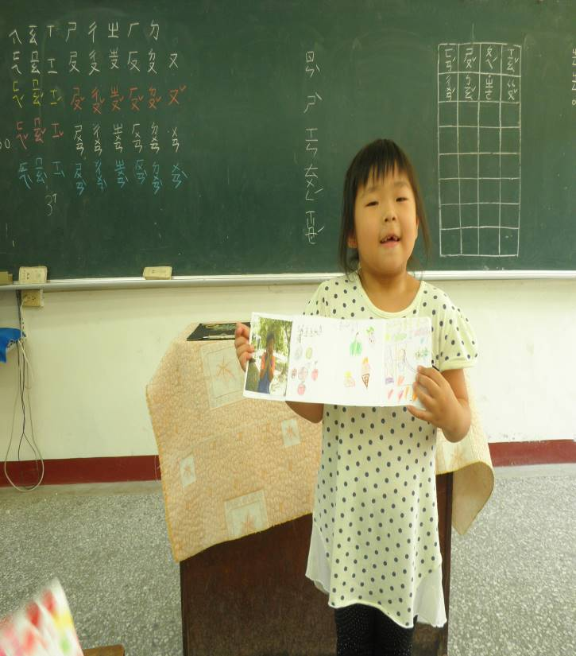 | 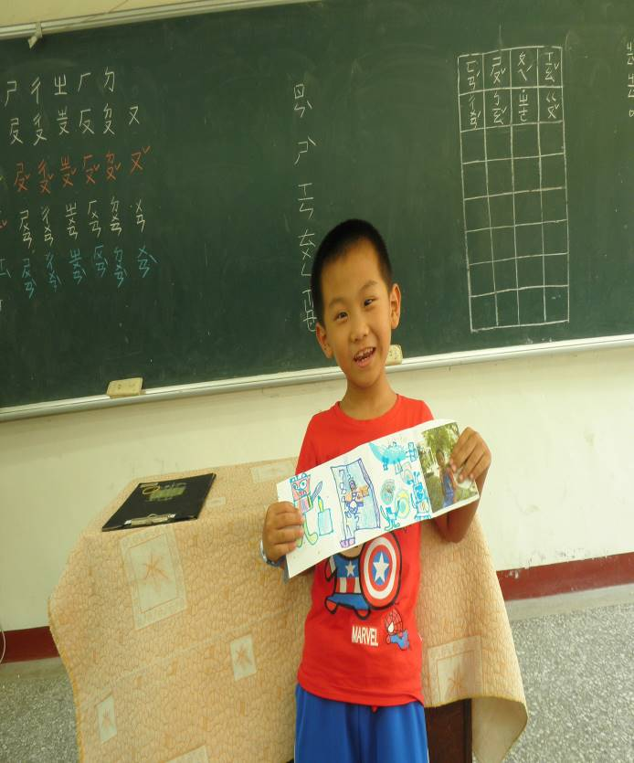
綜合活動課小朋友用臺語自我介紹 | 綜合活動課小朋友用臺語自我介紹

